Lampiran 3:
ANGKET PENELITIAN (VARIABEL X)
SEKOLAH TINGGI AGAMA KRISTEN NEGERI (STAKN)
PETUNJUK: .
1 Mohon bantuannya angket ini diisi dengan memberi tanda (V) pada pernyataan di
’ bawah ini yang dianggap sesuai pandangan Bpk/saudara/i.
2 Tidak perlu menulis nama karena penelitian ini tidak akan memengaruhi aktivitas
3. TerimTkasdi'peneliti ucapkan atas partisipasi saudara dalam menyukseskan penelitian
ini.
Keterangan Alternatif Jawaban:
Selalu
Sering
Kadang-kadang
Hampir tidak pernab
Tidak pernah
Item Pernyataan Alternatif
^{c}4.
:5.
16.
'7.
8.
Loyalitas Kerja Guru
I» Tepat Waktu
Datang ke sekolah tepat waktu
Berada di kelas sesuai jam mengajar
Menyelesaikan materi pelajaran dengan
baik
Melakukan ulangan harian sesuai waktu
__ yang telah ditentukan
Mengembalikan pekerjaan siswa setelah
diperiksa
Terlambat 5 menit masuk kelas
Melaksanakan pengulangan kembali bagi
siswa yang tidak mencapai nilai standar
Memasukkan nilai-nilai siswa untuk di
masukkan di raport sesuai yang sudah
Selalu

Sering
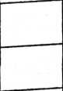
Kadang-kadang
Hampir
tidak pernah
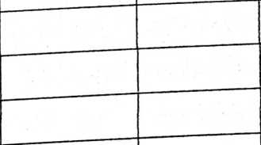

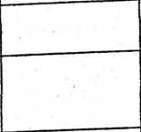
Tidak
pernah

^ditentukan
II. Mengembangkan strategi
9.
10.
pembelajaran
Kreatif mengajar
Mengembangkan strategi kerja
—-__kelompok
Mengembangkan strategi individual

yaitu siswa yang sudah mengerti
membantu temanya yang belum
mengerti
; 1.12. | Mengembangkan minat pada  _ pengetahuan di bidang yang di inginkan
L3.  r;; | Mengembangkan metode mengajar yang  bervariasi
‘ 114.  i'  j  1 | Mengembangkan strategi kontekstual  yaitu sumbernya adalah kehidupan sosial  dan budaya sebagai media belajar
! 115.  ! 116.  •j | _ Ogah-ogahan mengajar
! 115.  ! 116.  •j | Mengembangkan strategi pembelajaran 1  Afektif yaitu sikap dan perasaan batin  dengan mempraktekkan serta  membiasakan nilai hidup |
1 J  LUk  ; lis.  j H9. | tUL, Beradaptasi dengan lingkungan |
1 J  LUk  ; lis.  j H9. | Bersahabat dengan siswa |
1 J  LUk  ; lis.  j H9. | _Bekeija sama dengan orang tua siswa j
1 J  LUk  ; lis.  j H9. | Cuek dengan siswa |
1220. | Berkomunikasi dengan siswa |
221. | terbuka bagi siswa, rekan kerja dan  atasan |
' 222 | Hormat terhadap atasan i
1223.  1  j  r—~ ~ | Menghargai sesama rekan kerja dan juga  pegawai | |
I  1224.  fer | Y: Memotivasi siswa dalam belajar ) |
I  1224.  fer | Memberikan pujian bagi siswa yang rajin j  mengajukan pertanyaan pada saat proses  .diajar mengajar
1_____ | Memberikan kesempatan kepada siswa  untuk bertanya | |
126.~ | -Mengabaikan pertanyaan siswa ) j |  |  |  |  | 1
227. | Memberikan kesempatan untuk semua j  j>iswa terlibat aktif di dalam belajar
28. | Memberikan penguatan untuk j  jneningkatkan motivasipartisipasi siswa |
29. | Memberikan kesempatan bagi siswa 1  untuk menyampaikan pendapatnya
V | __ Peduli dengan tugasnya 1
30. | Selalu melakukan persiapan di rumah 1 1  sebelum mengajar | 1
.31. | Bertanggung jawab di dalam 1  membagikan pengetahuan kepada siswa |
.32. | Memiliki tujuan yang berkaitan dengan 1 1  competensi tertentu yang akan diajarkan |
 | Menjadi penggerak atau motivator | j
34. | Memberikan tugas tanpa menjelaskan 1  petunjuk untuk mengerjakannya 1 1
jT|i | Membimbing siswa yang lambat dalam [ |
Lampiran 4: | ANGKET PENELITIAN (VARIABL Y)
• V--¹ | SEKOLAH TINGGI AGAMA KRISTEN NEGERI (STAKN)  TORAJA
TORAJA  ini yang dianggap sesuai pandangan saudara/i.  PETUNJUK:  - Mohon bantuannya angket ini diisi dengan memberi tanda (V) pada pernyataan di bawah  ini yang dianggap sesuai pandangan saudara/i.  - Tidak perlu menulis nama karena penelitian ini tidak akan memengaruhi aktivitas  saudara/i.  - Terima kasih peneliti ucapkan atas partisipasi saudara dalam menyukseskan penelitian  ini.  =5  Keterangan Alternatif Jawaban:  Selalu  Sering  Kadang-kadang  Hampir tidak pernah  Tidak pernah | ™ ~  n n n n
Item Pernyataan | Alternatif

Mengikuti pelajaran dengan baik
j Memperhatikan penjelasan guru
j IDiam saat ditanya
i Suka tidur di dalam kelas saat belajar
: CCepat menangkap pelajaran yang telah
- dipelajari
i Bosan dengan guru yang tidak kreatif
mengajar
^Mempelajari kembali pelajaran yang
_ sudah dipe 1 aj ari
jffierani menyampaikan pendapat
1U1. Menampakkan sikap positif
_{n} selama belajar
J2M££ghargai guru dalam kelas
_ jMgngganggu teman yang sedang belajar
_ JRjbut di kelas
Kejar-kejar di depan guru pada saat guru
J_5nenjelaskan pelajaran
izin jika keluar ke toilet
_p2ydds_dengan tenang
j INaik di atas meja pada saat proses
[PS^nbelajaran berlangsung
'• Ketepatan waktu mengerjakan
- dan mengumpulkan tugas
mengeijakan tugas
j I Langsung mengeijakan tugas sesampai
idijumah
j -Suka menunda-menunda mengeijakan
j 1 tugas
iMengeijakan tugas rumah di sekolah
Ll^tika waktunya mau dikumpul
uaak mengumpulkan tugas jika sudah
- lewat waktunya

Data tabulasi uji coba x
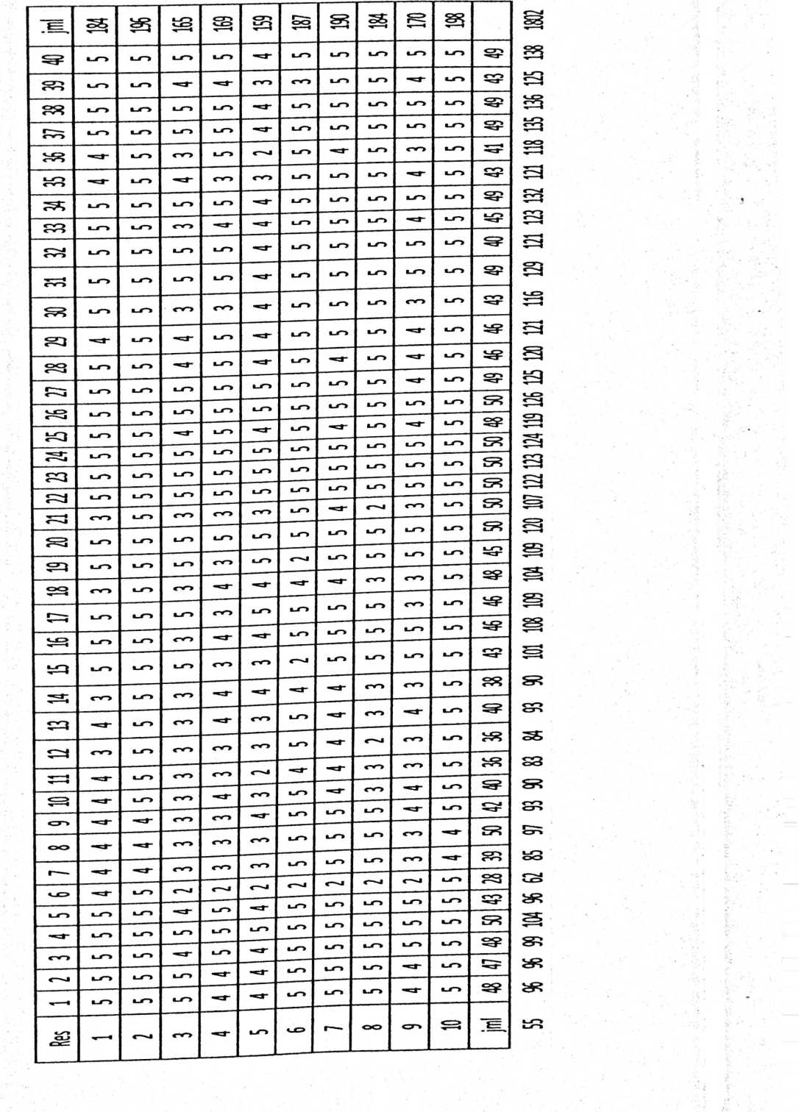
total_x | F  104 | L | CN  cn | oS | 5o | 106 | ' 108 | <-3
 |  |  |  |  |  |  |  |  | s  LO | i §  '’^Tod  1 1
 | L-O | LO | LD | LO |  | LO |  | LO | s  LO | i §  '’^Tod  1 1
oj | LD | LO | **d | ■'d | m | m | LO | LO | d | i §  '’^Tod  1 1
 |  |  |  |  |  |  |  |  | i I 1
04 |  |  | LT) | LO |  | LO |  |  | LO | LO
 | 1—0) | LO | LO | 1-0 | d' | LO |  | LO | LO | lo 1 d 1
 |  | lo | m | LO | CN | LO |  | LO | m | LQ 1 r-H 1
oo | ”*d | LH | ■'d | m | m | LO | LO | LO | d | lo 1 d 1
* 1 | LO) | lo | 1-0 | lO | ■'d | LO | LO | LO |  | lo 1 d 1
lo | 1-0 | LO | m | 'd" | ■**d | LO |  |  |  | ¹⁻⁰ 1 1
LO | LO | LT) | 1-0 | LO | 'd" | LO | LO | LO | LO
•^d | lo | LO | 1-0 | LO | 'd" | LO | LO | LO | LO | lo | cn |  1 1
53 | LH | LD | m | m | 'd | LO | LO | LO | m | LO | CO 1  1 '^{c=}' 1
0-4 | lo | LO | 1-0 | LO | LO | lO | LO | LO |  | ¹⁻⁰1 sy 1
't—1 | cn | LT) | m | m | m | LO | d |  | CO | º * 1 1
czz> | LD | LF) | LO | m | LO | LO | LO |  | cn | 1 i
cn | LO | LT) | lO | m | m | OJ | LO |  |  | ¹⁻⁰1 cy |
oo | m | LF) | cn | m | m | LO | d |  | CO | I CO |
n*- | 'd | LT) | m | m | CM | d | d | m | CO | ii
LO | d- | 'd | m | m | 'd | LO | lO | LO |  | LO | 04 1  1 1
m | -d | 'd | m | m | m | LO | LO | LO | CO | S
■d- | 'd- | 'd | m | m | m | LO | LO | LO | m | d- I cn I  en I
m | 'd | lo | C4 | 04 | rxJ | oJ | 04 | 04 | 04 | LO I oo I  1 1
C*^J | UT) | LT) | lo | ■d | d | LO | LO | lO
■< | lo | LO | LO | 'd" |  | LO | LO | LO |  | LO I O~ 1  1 1
Responden |  |  | m |  | LO | LO |  | OO | cn | 10  jml

jumlah | 140 | 149 | 137 | 131 | 150 | 139 | 137 | 1 140 | 145 | 5  <“4  h | r  133 | 132 | 110 | 104 | 132 | F  109 | 108 | VIT  ■ 4 | 116 | ▼“"4  k- | 2606
s? | in | lo | LO | LO | LO | LO | LO | LO | LO | LO | LO | LO | cn | LO | LO |  | m | LO | ’S- |  | £
 | ’T | LT) | ’T | ’T | LO | m | LO | LO | LO | tO | LO | LO | cn | m | LO |  | LO | ■^r | ’S- | T—< | oo
oo | ’T | m | ’T | cn | LO | LO | ’T | ’T | ’T | LO | «—< | cn | cn | m |  | T—( | <—4 | CM | »—< | x—4 | pf
 | ’T | ’T | LO | ’T | lO | LO | ’T | ’T | LO | LO | LO | CM | <—t | ■^r | LO | m |  | ’J | LO | ’S- | s
LO | m | ID | LO | LO | LO | LO | LO | LO | LO | LO | LO | LO | m | LO | LO |  | m | LO | ’S- | ’S | cn  cr»
 | m | lo | LO | LO | LO | LO | LO | LO | LO | LO | LO | LO | m | m | LO | LO | LO | LO | lO | LO
 | ’T | lo | LO | LO | LO | LO | LO | LO | LO | LO | LO | LO | LO | m | LO | LO |  | m | 1 | ’S- | S
cn | m | lo | LO | LO | LO | LO | LO | LO | LO | LO | LO | LO | ’T |  | LO |  |  | LO | ’S- | ’S-
 | LD | 1-0 | LO | LO | LO | LO | LO | LO | LO | LO | LO | LO | LO | CM | •«r | LO | LO | LO | LO | LO
X~4 | ld | 1-0 | LO | LO | LO | LH | LO | LO | LO | LO | LO | CM | LO | LO | 04 | OM | m | LO | LO | CM | s
S | LO | lO | LO | LO | LO | LO | LO | LO | LO | LO | LO | LO | ro | LO | -cr | M’ | ’S- | LO | LO | «—1 | cn  cn
cn | LT) | LO | LO | LO | LO | LO | LO | LO | LO | LO | LO | LO | m | LO |  |  |  | LO | LO | X—< | x—4  cn
oo  T—i | lo | LO | "Cj | ’T | LO | LO | ’T | ’T | LO | LO | ’S | CM | LO | m | LO | OJ | m | m | m | cn | CT>
T-H |  | LO |  |  | LO | cn | LO | LO | LO | LO | LO | LO | m | m | LO |  | LO | ’S- | •’J | <—< | ©i
<x>  X~4 | ’T | LO | ^T | cn | LO | LO | ’T | ’T | ’T | LO | T“< | m | m | m | KT | w—4 | <—4 | 04 | x—4 | x—4 | IB
iq | ’T | • LO |  | ’T | LO | ’T | ’T | LO | LO |  | ’T | LO |  | LO | LO | m | m | m | LO | LO | &
’T | LO | LO | LO | LO | LO | LO | tO | LO | LO | LO | LO | LO | m | T—< | m | LO | LO | LO | LO | LO | cn
S | UO | LO | ’T | ’T | LO | ’T | ’S | ’T | ’T | LO | ’T | ’T |  | LO |  | •cr | ’S" | ’S- |  | ’T
 | LO | LO | LO | LO | LO | cn | LH | LO | LO | LO | LO | LO | CM | 4 | LO |  |  | ’S- | LO | ’T | OO
T—<  t—4 | Lf) | LO | lo | lO | LO | LO | LH | LO | LO | LO | LO | LO |  | m | LO |  | ■’S- | m | LO
X—4 |  | LO | «tcT | ’T | LO | LO | LO | ’T | LO | LO | ’S | ’T | LO | •cj- |  | LO | LO | LO |  | LO | x—4  cn
O'» | LO | LO | ^T | ’T | LO | ’T | ’T | ’T | ’T | LO | ’T | ’T |  | LO |  |  | ’S- | ’S- |  | ^T | oo
OO | LO | LO | LO | lO | LO | LO | LO | LO | LO | LO | LO | lO | LO | 04 | «—4 | LO | ■^r | ’S- | ’S- | LO
 |  | LO | ’T | •<t | LO | m | LO | LO | LO | LO | LO | LO | m | m | LO |  | LO | ’T |  | T—4 | &
ld |  | vn | LO | m | LO | lO | cn | LO | LO | LO | LO | LO | LO | «—i | LO | LO | LO | LO | LO | LO | s>
u~> | uo | iy> | LO | LO | LO | LO | LO | LO | LO | LO | LO | LO |  | ■^r | LO | m | 04 | 04 | m | T—<
 |  | LO | ’T | cn | LO | LO | ’T | ’T | ’T | LO | X—< | m | on | m |  | <—4 | «—< | CM | X—4 | X—4 | oo
m | lo | LZ"} | LO | lO | LO | LO | LO | LO | LO | LO | LO | lO |  |  | LO | m | CM | CM | CO | x—4 | oi
r*M | LO | LO | cn | cn | LO | LO | cM | cn | LO | LO | LO | LO |  | m | LO |  | ’S- | CO | lO | ’T | s
X—< | lo | LO | LO | lO | LO | 1O | LO | LO | LO | LO | LO | LO | <T | M’ | LO | m | 04 | CM | cn | X—<
■esponder | X—4 | OJ | cn | ’T | LO | LO | r* | oo | cn | O | x—<  x—< | s | 3 | ▼—4 | a | S | ^4 | ?3 | S | s

84 | 92 | 86 | 84 | 95 | 06 | 93 | 94 | 96 | 100 | 88 | 06 | 78 | 82 | 97 | 73 | 73 | 81 | 79 | 56 | 1545
Ln | Ln | Ln | in | tn | in | Ln | lh | in | m | in | in | m | Ln | m | M | cn | m | M | M | 95
M' | Ln | M’ | M' | Ln | m | Ln | Ln | ld | Ln | in | Ln | cn | cn | m | M’ | m | M’ | M' | rd | 78
M' | Ln | M' | m | Ln | Ln | M' | M' | M’ | Ln | vd | m | m | cn | M | vd | rd | (N | rd | rd | 72
LT) | Ln | LH | Ln | m | Ln | in | m | Ln | in | Ln | m | m | m | in | M | cn | Ln | M’ | M | 93
M | Ln | Ln | Ln | Ln | Ln | Ln | Ln | in | in | Ln | in | Ln | cn | m | m | M | cn | r-< | M' | 89
LD | m | tn | Ln | Ln | Ln | Ln | Ln | in | m | Ln | Ln | M | M | m | M | M | tn | M' | M | 94
LT) | Ln | Ln | Ln | Ln | in | Ln | Ln | Ln | Ln | in | CM | m | m | CM | cn | cn | Ln | in | CM | 86
in | Ln | Ln | m | m | Ln | Ln | m | in | in | in | Ln | m | m | M | M | M | m | Ln | T—1 | 93
LT) | Ln | Ln | m | Ln | Ln | Ln | Ln | Ln | in | un | Ln | cn | m | M | M | M | m | m | rH | 91
m | Ln | M' | M’ | Ln | in | M' | M | Ln | Ln | M’ | rsi | m | cn | m | (N | CO | CO | cn | cn | 79
m* | Ln | M’ | M' | Ln | cn | Ln | Ln | Ln | Ln | in | m | m | m | Ln | M | m | M | M' | vd | 84
m | Ln | M’ | m | Ln | Ln | M' | M' | M’ | in | <rd | cn | m | cn | M | T—1 | rd | CM | rd | rH | 63
Ln | Ln | m | Ln | Ln | Ln | m | m | Ln | Ln | Ln | Ln | M | cn | Ln | M' | M | cn | in | M | i 92
M’ | Ln | M' | M' | Ln | cn | Ln | tn | in | in | in | m | m | cn | in | M | in | M' | M | vd | O
m | Ln | Ln | Ln | Ln | Ln | Ln | tn | Ln | Ln | Ln | m | M’ | M | in | CO | CM | CM | cn | r“d | 93
M’ | m | M’ | cn | Ln | Ln | M' | M' | M' | Ln | rd | cn | cn | cn | M | V"< | rd | CN | rd | vd | 85
in | m | m | Ln | Ln | Ln | m | m | in | Ln | in | m | M | M | in | cn | CM | CM | cn | vd | 84
tn | Ln | m | Ln | Ln | Ln | Ln | Ln | m | m | m | Ln | M' | M | m | cn | CM | CM | CO | rd | 84
rH | CM | m | M’ | Ln | LD | r* | 00 | CD | 10 | 11 | 12 | 13 1 | M | 91 | 16 | 17 | 18 | 19 | 20

 | N | %
Valid | 10 | 100.0
Cases Excludedª | 0 | .0
Total | 10 | 100.0
a. Listwise deletion based on all variables in the procedure.  Reliability Statistics  Cronbach’s  Alpha | N of Items
.927 | 23

 | N | %
Valid | 20 | 100.0
Cases Excludedª | 0 | .0
Total | 20 | 100.0
a. Listwise deletion based on all variables in the procedure.  Reliability Statistics  Cronbach's  Alpha | N of Items
.949 | 18

Valid | 10
N
Missing | 0
Mean | 99.70
Median | 104.00
Mode | 104
Std. Deviation | 11.225
Range | 32
Minimum | 81
Maximum | 113
Loyalitas Kerja Guru | Frequency | Percent | Valid Percent | Cumulative  Percent
81 | 1 | 10.0 | 10.0 | 10.0
88 | 1 | 10.0 | 10.0 | 20.0
89 | 1 | 10.0 | 10.0 | 30.0
92 | 1 | 10.0 | 10.0 | 40.0
104  Valid | 2 | 20.0 | 20.0 | 60.0
106 | 1 | 10.0 | 10.0 | 70.0
108 | 1 | 10.0 | 10.0 | 80.0
112 | 1 | 10.0 | 10.0 | 90.0
113 | 1 | 10.0 | 10.0 | 100.0
Total | 10 | 100.0 | 100.0

Histogram
Aou«nb»jj
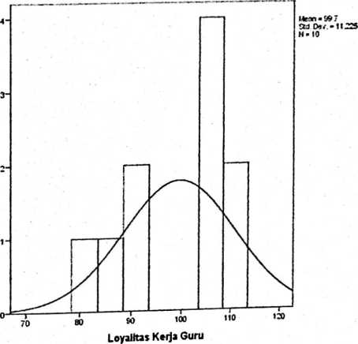

Valid | 20
Missing | 0  75.05
p | 81.00  90
>ev7iation | 14.656
 | 54
nunn | 36
jnuim | 90

K

s-  *•  Minat Belajar  i. | Frequenc  y | Percent | Valid  Percent— | Cumulative  Percent
366 | 1 | 5.0 | . 5.0 | 5.0
566 | 1 | 5.0 | 5.0 | 10.0
57 | 1 | 5.0 | 5.0 | 15.0
610 | 1 | 5.0 | 5.0 | 20.0
6:3 | 1 | 5.0 | 5.0 | 25.0
6!i5 | 1 | 5.0 | 5.0 | 30.0
6x8 | 1 | 5.0 | 5.0 | 35.0
77 | 1 | 5.0 | 5.0 | 40.0
7'8 | 1 | 5.0 | 5.0 | 45.0
810 | 1 | 5.0 | 5.0 | 50.0
882 | 1 | 5.0 | 5.0 | 55.0
883 | 2 | 10.0 | 10.0 | 65.0
884 | 1 | 5.0 | 5.0 | 70.0
836 | 2 | 10.0 | 10.0 | 80.0
887 | 1 | 5.0 | 5.0 | 85.0
990 | 3 | 15.0 | 15.0 | 100.0
TTotal | 201 | 100.0 | 100.0

Frequency
Histogram
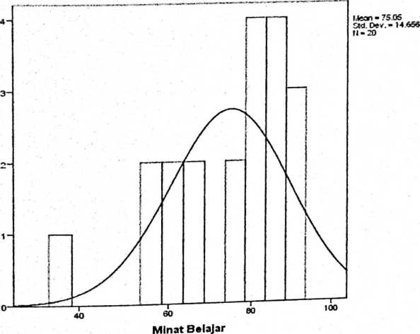

Lampiran 11:
E '
Uji Normalitas Data Variabel X
PPIot
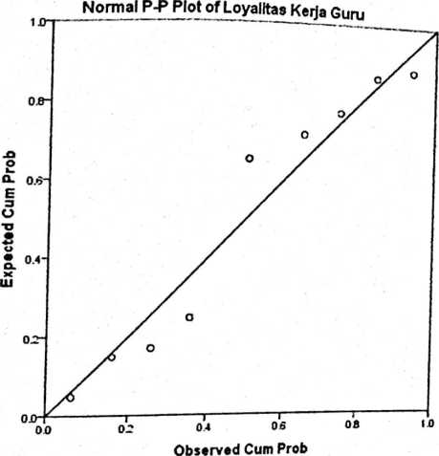
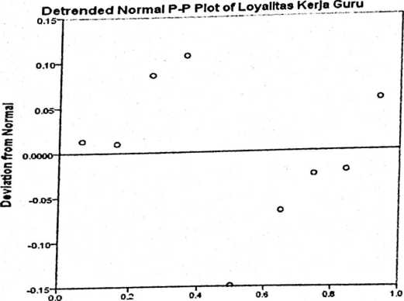
Obs«rv«d Cum Prob

Lampiran 12:

Uji Normalitas Data Variabel Y

PPIot
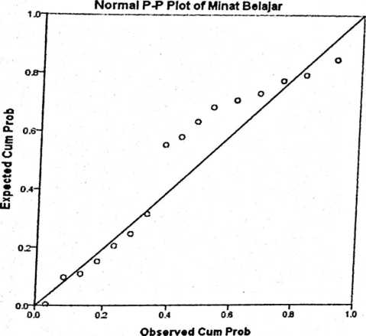
Detrended Normal P-P Plot of Minat Belajar
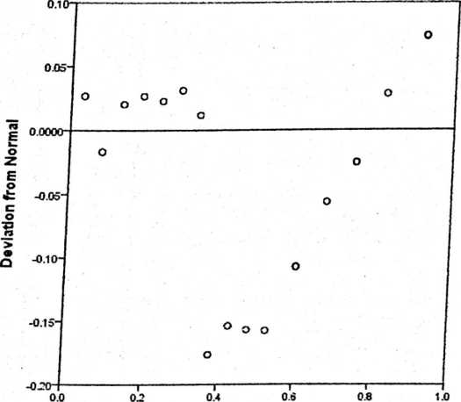
Observed Cum Prob

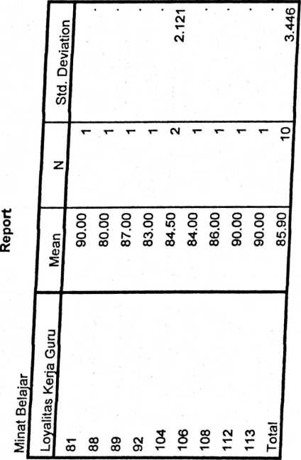
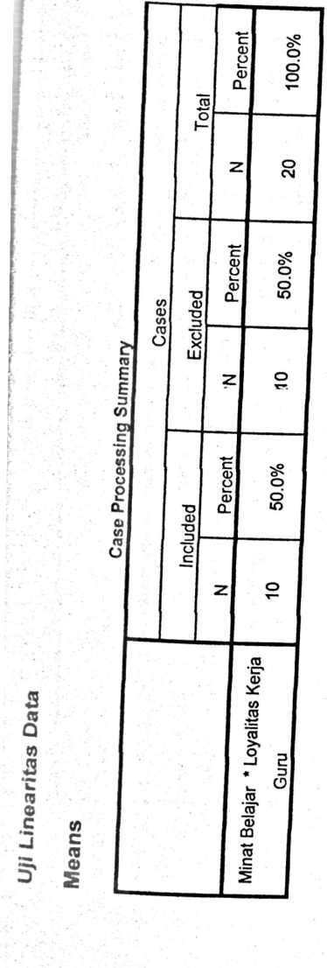
5  5 |  | o CD io  CO X-
u. |  | ? 8 S  00 Tt o  CM ▼“ CO
Moan  Squaro |  | Q CO lO O  9 CN CM o  CO CO h-. lO  cm cb cb xr
5 |  | co v- t- 0)
5uin ot  Squares | |  | O CD Tt o o  o CM h- O O  CO o ip O)  cm cb cb tj- cb  o 35 o
1 |  | (Combined)  Linearity  Minat Belajar * Between Groups Deviation  Loyalitas Kerja fr°^{m}  Guru Linearity ■  Within Groups  Total
Eta Squared | | .958
co  E | .979^
R Squared | O)  lO  0
ai | .243'
Minat Belajar * Loyalitas Kerja
Guru

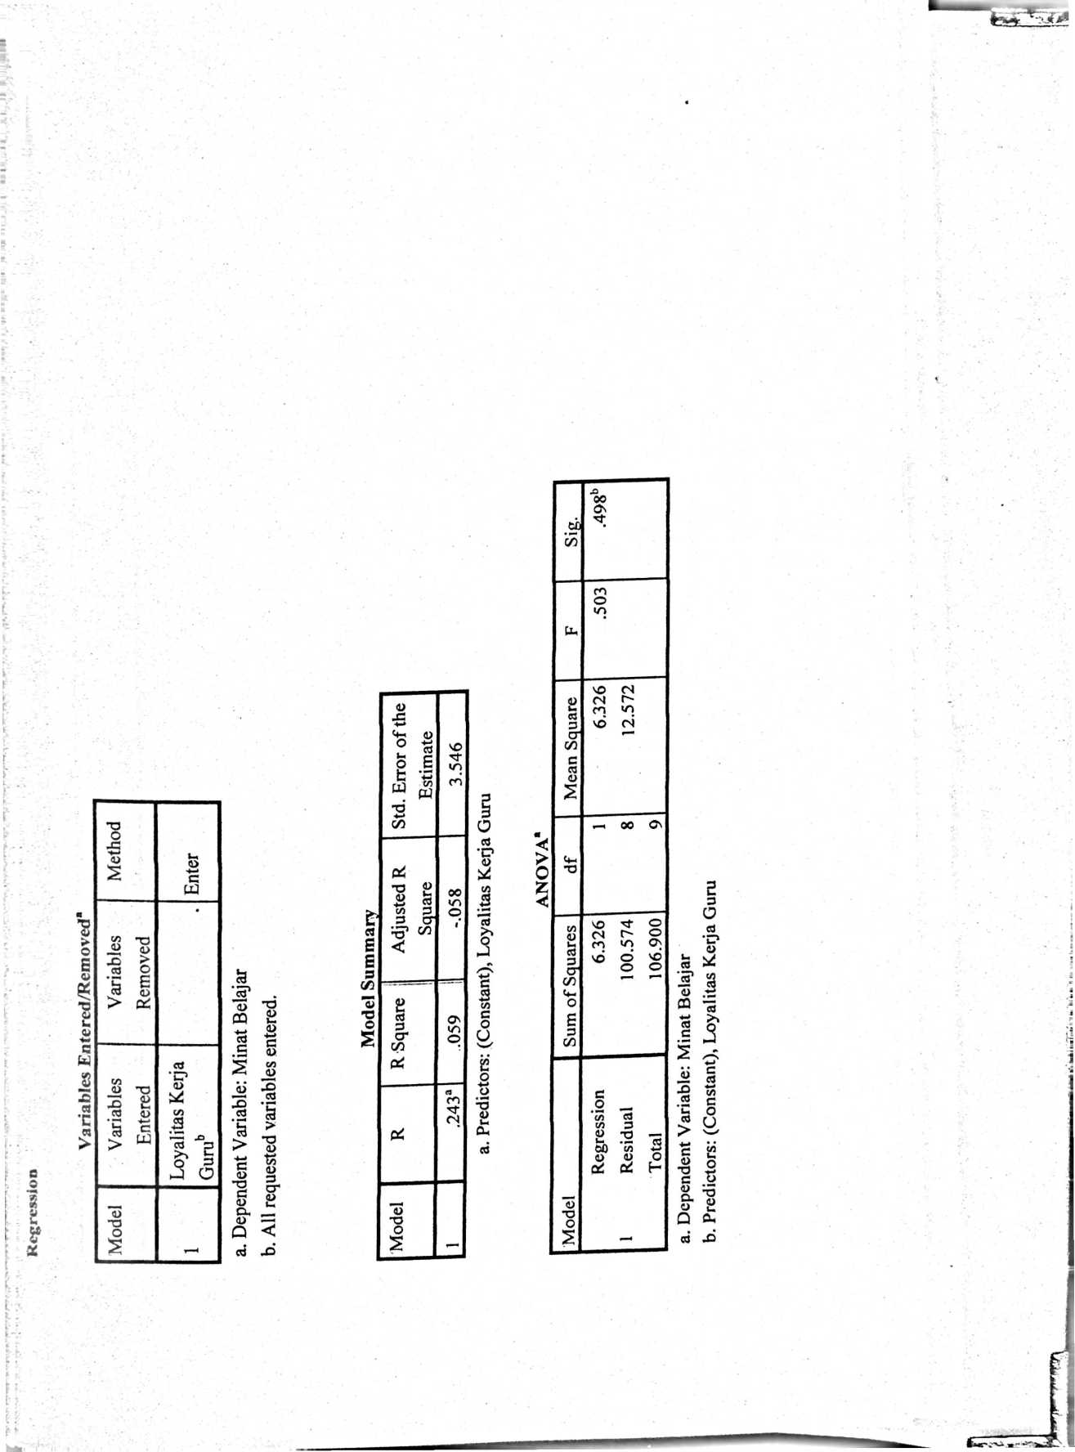
r.  St  f  t  . |  | I 000’ | .498 1
r -  >■  • |  | CN | .709
r
11  5 ..2  £  1 5 O  £ ‘P | Beta | .243
5  J | Std. Error | 10.557 | .105
.2  f  X  *■ | m | 78.454 | tr₍  O
 |  | ()inn | itas Kerja Guru
 |  | (Cons | 03  ►S
7
-y
 |  | <

df | a = 0.1 | 0.05 | 0.025 | 0.01 | 0.005 | 0.001 | 0.0005
00 | Kri.282 | 1.645 | 1.960 | 2.326 | 2.576 | 3.091 | 3.291
I | 3.078 | 6.314 | 12.706 | 31.821 | 63.656 | 318.289 | 636.578
2 | 1.886 | 2.920 | 4.303 | 6.965 | 9.925 | 22.328 | 31.600
3 | 1.638 | 2.353 | 3.182 | 4.541 | 5.841 | 10.214 | 12.924
4 | 1.533 | 2.132 | 2.776 | 3.747 | 4.604 | 7.173 | 8.610
5 | 1.476 | 2.015 | 2.571 | 3.365 | 4.032 | 5.894 | 6.869
6 | 1.440 | 1.943 | 2.447 | 3.143 | 3.707 | 5.208 | 5.959
7 | 1.415 | 1.895 | 2.365 | 2.998 | 3.499 | 4.785 | 5.408
8 | 1.397 | 1.860 | 2.306 | 2.896 | 3.355 | 4.501 | 5.041
9 | 1.383 | 1.833 | 2.262 | 2.821 | 3.250 | 4.297 | 4.781
10 | 1.372 | 1.812 | 2.228 | 2.764 | 3.169 | 4.144 | 4.587
11 | 1.363 | 1.796 | 2.201 | 2.718 | 3.106 | 4.025 | 4.437
12 | 1.356 | 1.782 | 2.179 | 2.681 | 3.055 | 3.930 | 4318

13 | 1.350 | 1.771 2.160 2.650 3.012 | 3.852 | 4.221
14 | 1.345 | 1.761 2.145 2.624 2.977 | 3.787 | 4.140
15 | 1.341 | 1.753 2.131 2.602 2.947 | 3.733 | 4.073
16 | 1.337 | 1.746 2.120 2.583 2.921 | 3.686 | 4.015
17 | 1.333 | 1.740 2.110 2.567 2.898 | 3.646 | 3.965
18 | 1.330 | 1.734 2.101 2.552 2.878 | 3.610 | 3.922
19 | 1.328 | 1.729 2.093 2.539 2.861 | 3.579 | 3.883
20 | 1.325 | 1.725 2.086 2.528 2.845 | 3.552 | 3.850
21 | 1.323 | 1.721 2.080 2.518 2.831 | 3.527 | 3.819
22 | 1.321 | 1.717 2.074 2.508 2.819 | 3.505 | 3.792
23 | 1.319 | 1.714 2.069 2.500 2.807 | 3.485 | 3.768
24 | 1.318 | 1.711 2.064 2.492 2.797 | 3.467 | 3.745
25 | 1.316 | 1.708 2.060 2.485 2.787 | 3.450 | 3.725
26 | 1.315 | 1.706 2.056 2.479 2.779 | 3.435 | 3.707
27 | 1.314 | 1.703 2.052 2.473 2.771 | 3.421 | 3.689
28 | 1.313 | 1.701 2.048 2.467 2.763 | 3.408 | 3.674  j
29 | 1.311 | 1.699 2.045 2.462 2.756 | 3.396 | 3.660
30 | 1.310 | 1.697 2.042 2.457 2.750 | 3.385 | 3.646
60 | 1.296 | 1.671 2.000 2.390 2.660 | 3232 | 3.460
120 | 1.289 | 1.658 1.980 2.358 2.617 | 3.160 | 3.373
00 | 1.282 | 1.645 1.960 2.326 2.576 | 3.091 | 3.291
Sumber: http://www.socr.ucla.edu/Applets.dir,/T-table.html (dwnduh 14 Juni 2015)
Statistics Online Computational Resource

